Wulkanizm

- Definicja wulkanizmu
Wulkanizm oznacza ogół procesów i zjawisk związanych z wydobywaniem się magmy na powierzchnię Ziemi. Taką magmę wylaną na powierzchnię Ziemi nazywamy lawą. Wulkanizm powoduje powstanie wielu charakterystycznych form terenu, takich jak chociażby stożki wulkanów
- Wpływ zjawisk wulkanicznych na środowisko przyrodnicze i działalność człowieka
- pozytywny wpływ wulkanizmu
- negatywny wpływ wulkanizmu

- Co możemy zrobić - jak zapobiegać / minimalizować skutki negatywne wulkanizmu
- Rozmieszczenie wulkanów na Ziemi
Na świecie na obszarach lądowych obecnie czynnych jest ponad 600 wulkanów.
Największe nagromadzenia wulkanów występuje na granicy płyt litosfery (w strefie subdukcji, kolizji i ryftowej) oraz w obrębie tzw. plam gorąca.
Ilościowo - zdecydowania większość z nich występuje w obrębie dna oceanicznego - stanowią je głównie małe i stosunkowo niegroźne wulkany podmorskie występujące w obrębie grzbietów śródoceanicznych (strefa ryftowa) - tylko nieliczne z nich wystają ponad powierzchnię oceanu (np. w obrębie Islandii : Hekla)
Jakościowo - największe skupisko najaktywniejszych i najgroźniejszych wulkanów znajduje się na wybrzeżach w strefie subdukcji, szczególnie w obrębie Oceanu Spokojnego w obrębie tzw. Pacyficznego Pierścienia Ognia
- Pacyficzny Pierścień Ognia
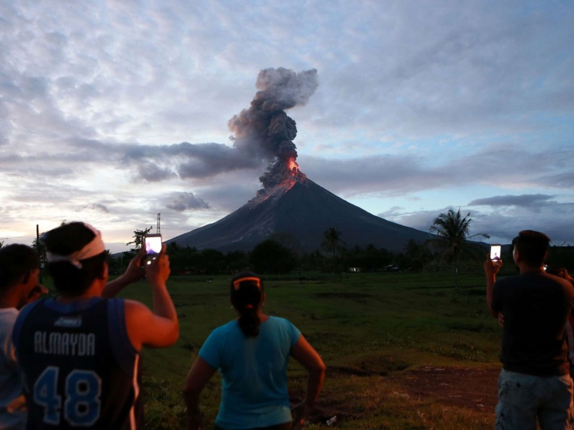
- W jaki sposób wydostaje się lawa z wulkanu. Typy erupcji
- wulkanizm centralne
- wulkanizm linijny (szczelinowy)
- Trapy wulkaniczne - pokrywy lawowe
- Kaldera
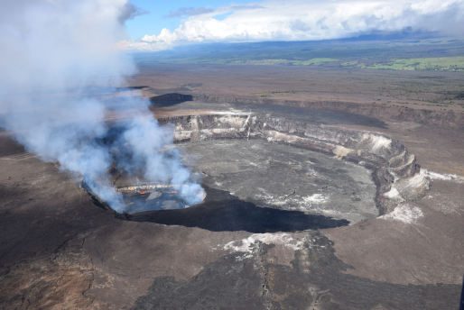
- Fazy aktywności wulkanicznej
- Podział wulkanów ze względu na aktywność
- czynne
- drzemiące lub uśpione
- wygasłe
- Najaktywniejsze wulkany w Europie
- Rodzaje materiału wulkanicznego
- lawa
- gazy
- utwory piroklastyczne
  - bomby
  - lapille
  - piasek
  - pumeks
- porwaki
- Podział wulkanów ze względu na rodzaj materiału dominującego w erupcji wulkanicznej
- wulkany efuzywne (lawowe, hawajskie)
- wulkany eksplozywne
- stratowulkany (wulkany mieszane)
- Procesy post wulkaniczne
- Gejzery - występowanie i wykorzystanie

Obejrzyjcie filmy . Może pomogą wam zrozumieć procesy wulkaniczne

https://www.youtube.com/watch?v=JrbJx-Pm-00&t=11s
https://www.youtube.com/watch?v=Z8mL4IrS7TM
https://www.youtube.com/watch?v=KSCQl2-M8Wg
https://www.youtube.com/watch?v=vhYYY3Sx2Tg&list=PLaktXNacezJRTFtBU--0NfL13ZUzIl2kA&index=3
https://www.youtube.com/watch?v=iKuCkxSZXr8&list=PL9AB181A162790375&index=1
https://www.youtube.com/watch?v=ekHUtuiUYuk&list=PL9AB181A162790375&index=2
https://www.youtube.com/watch?v=SgMyDIJ1smg&list=PL9AB181A162790375&index=3
https://www.youtube.com/watch?v=FJsz4kuUkN0&list=PL9AB181A162790375&index=4
https://www.youtube.com/watch?v=y2kBRP8xVUo&list=PL9AB181A162790375&index=5
https://www.youtube.com/watch?v=N4abFIO-Nys&list=PL9AB181A162790375&index=6

